 | GÉOGRAPHIE - Les paysages de la Terre

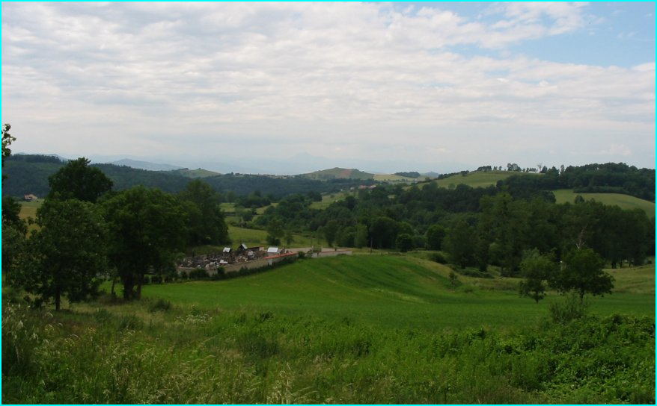
CAMPAGNE - les collines du Forez

